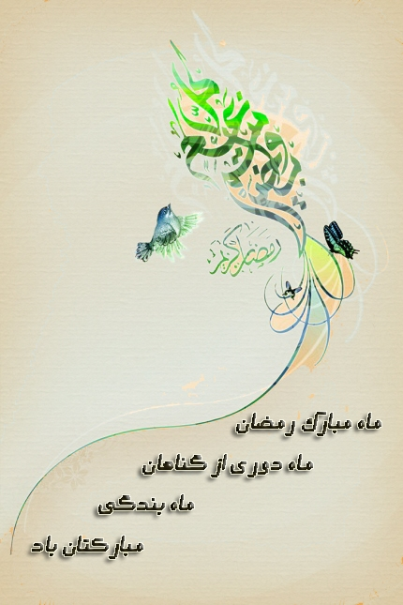
واحد روابط عمومي مرکز بهداشت شماره يک مشهد

